栄公民館事業
市民ゼミ
「親子で夏祭りを浴衣で楽しもう」

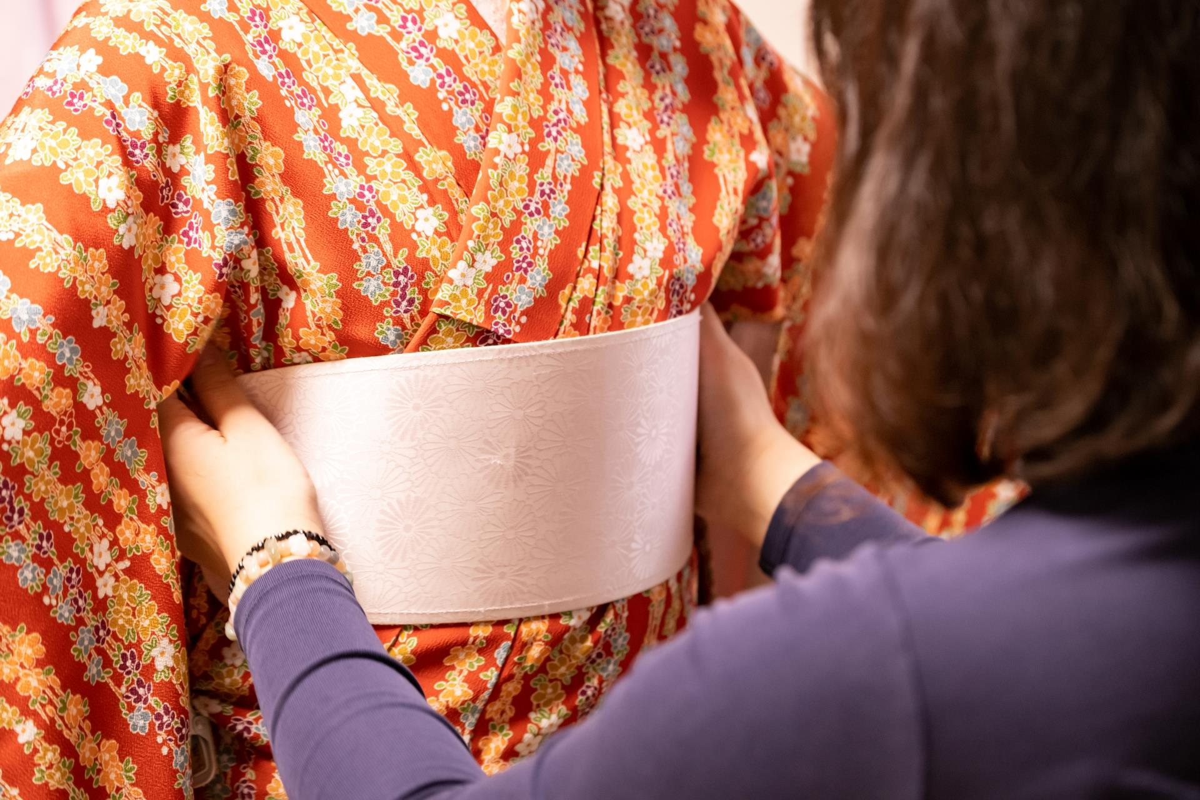

●と き ①令和５年6月25日 ②7月23日 (全て日曜日 9:00～12:00)
●ところ 栄公民館

●講 師 着付け講師 五十嵐 恵美子さん
●定 員 親子6組(超過の場合は抽選)
●参加費 800円(※着付け用の浴衣は各自でご用意ください)
●申込期限 6月15日(木)
●申込み/問合せ 三条市栄公民館(農村環境改善センター内)
TEL 45-5685 FAX 45-6661
MAIL sakaec@city.sanjo.niigata.jp
きりとり
市民ゼミ「親子で夏祭りを浴衣で楽しもう」受講申込書
住所(〒 )
電話番号(自宅) 年齢
ふりがな
氏名 /

